Compteurs communicants eau et gaz
Buts recherchés par les gestionnaires : https://www.toutsurmesservices.fr/Compteurs-d-eau-communicants-l-humain-au-coeur-des-donnees
Inconvénients : Tout comme les compteurs LINKY, il s’agit ici de gaspillage (11 millions de compteurs à gaz jetés d’ici 2023, d’intrusion dans la vie privée, de déshumanisation, de pollution (remplacement de compteurs en bon état, piles lithium, ainsi que la pollution électromagnétique) et d’une immense consommation d’énergie due à la fabrication puis la connexion de milliers d’objets (IoT : internet des objets), et le stockage des données dans les data-centers.
Refuser ces compteurs est plus facile que refuser LINKY. Aucune loi ou règlement n’impose ces compteurs aux gestionnaires. Mais nous avons remarqué qu’ils se font quand même plus insistants qu’au début. Les modèles proposés sont à compléter, voire à adapter selon vos besoins.
Contrairement aux compteurs LINKY qui transmettent les données de consommation aux concentrateurs par CPL (filaire), ces compteurs le font par ondes GPRS/GSM (téléphonie mobile).
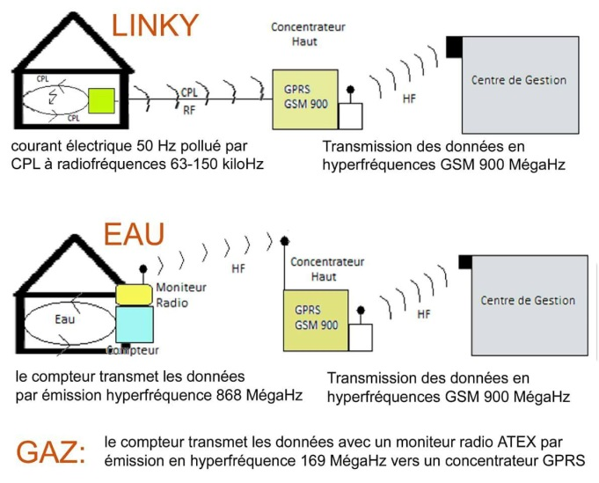
Si vous avez déjà un compteur communicant eau ou gaz, vous pouvez bloquer l’envoi des données en isolant la partie émettrice, ou à défaut tout le compteur, en l’emballant dans trois ou quatre feuilles de papier d’aluminium.
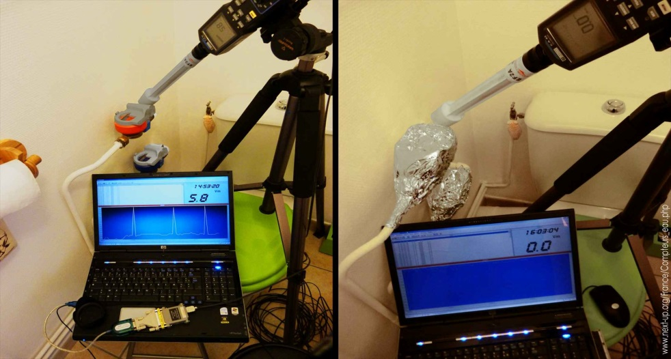

Modèles de courrier de refus :
Eau :
https://www.cjoint.com/c/JGenzAlaevG
https://www.cjoint.com/c/JGenAr0lWWG
Gaz :
https://www.cjoint.com/c/JGenCljgtWG
https://www.cjoint.com/c/JGenCUWOFzG

Plus d’explications ici : http://refus.linky.gazpar.free.fr/communes-comment-refuser-compteurs.htm
Et ici :
http://ace.hendaye.over-blog.fr/2020/10/compteur-de-gaz-le-coffret-de-comptage-est-votre-propriete.html?fbclid=IwAR1egTuDpk4MPFxc9MES-0FiWMfQr7os4rut5mChoSd8q5h3tc2-MLKXYzs

Affiche :
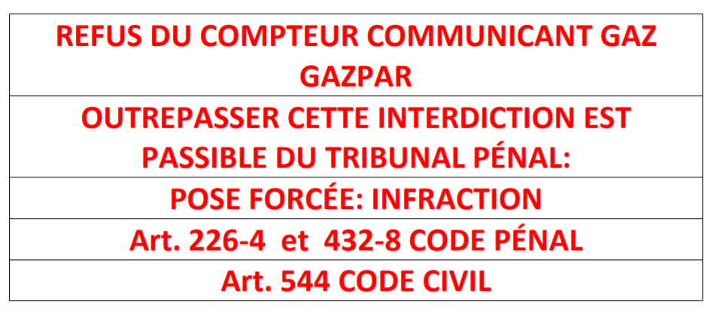

Eau : coupure illégale pour impayé depuis avril 2013 :
https://www.cjoint.com/c/JGenuOsdSFG
Le vrai du faux des compteurs intelligents (association Robin des Toits) :
https://www.cjoint.com/c/JGenvBSi1HG
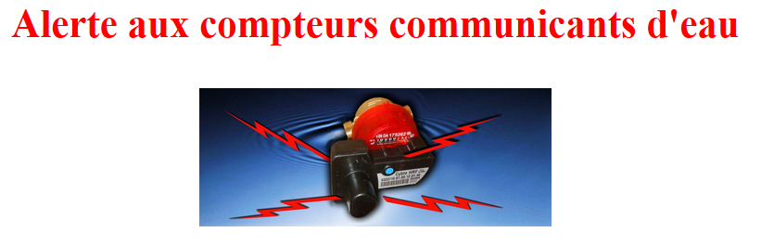
http://refus.linky.gazpar.free.fr/alerte-compteurs-d-eau.htm

Dossiers techniques :
- Compteur à eau : (433 Mhz) PDF très détaillé précisant que le compteur est réveillé toutes les 2 secondes (et pas 1 fois par jour), seule la fréquence est l'ancienne version devenue 868 Mhz
https://www.cjoint.com/doc/18_05/HEwq1eniS5y_Actaris-module-Cyble.pdf?fbclid=IwAR0mYix45bUel8EDO5QxXxpQILRW8jcYtXdqRZSjHIFd9livGMPBk7qINpc
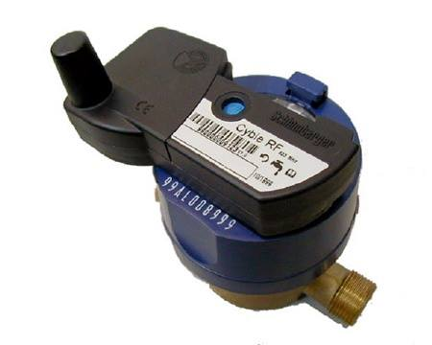
- Compteur à eau BIRDZ
https://www.cjoint.com/doc/18_05/HEwrXCethXy_Fiche-produit-G2.pdf?fbclid=IwAR1dbc5bVsPDjzR3uZALpCgYebFSlUXkv0gacfUdl6PAHsH-jofO9wr7uQ0

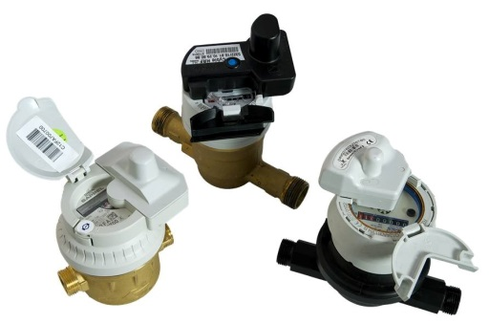
- Eau Suez
https://www.cjoint.com/doc/18_05/HExoxcf0QPz_Suez169Mhz.pdf?fbclid=IwAR3PUbH11yXaG64q7HEaG5nMYn9-OFcwbvPZTzmjlSjTAecEX_-oDZuJfa8

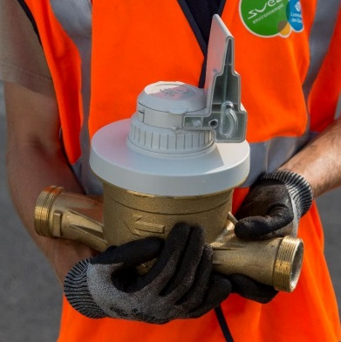

- EAU en 169,44375 Mhz 100mW (500mW max autorisé ARCEP) Modulation FSK

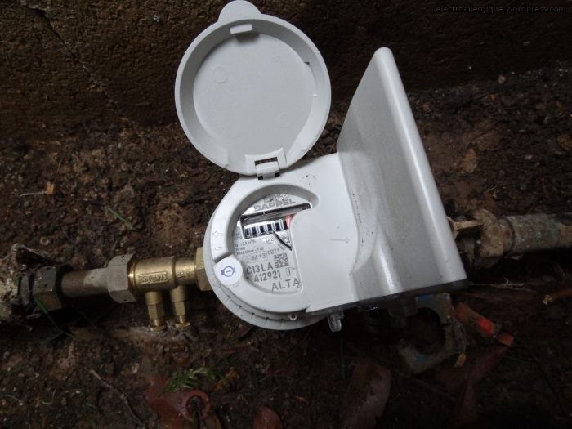

- EAU 169 Mhz (Plus Grande Antenne) Forte Puissance. Très grande portée plusieurs kilomètres ou depuis sous-sol.

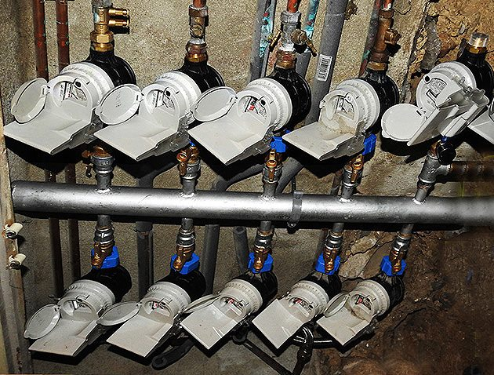

- VEOLIA module radio 868 Mhz

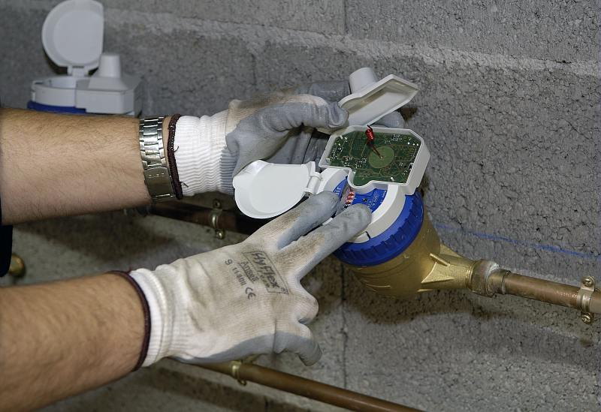

- Compteur à gaz – principe :

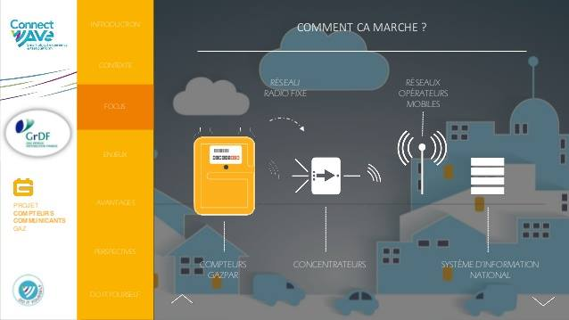

- Antenne compteur à gaz + module IP LAN

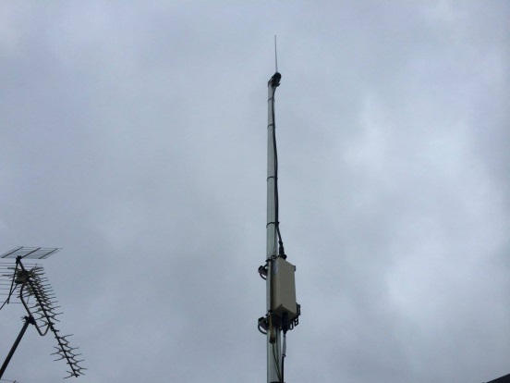

- GAZPAR démonté. On aperçoit les piles lithium.

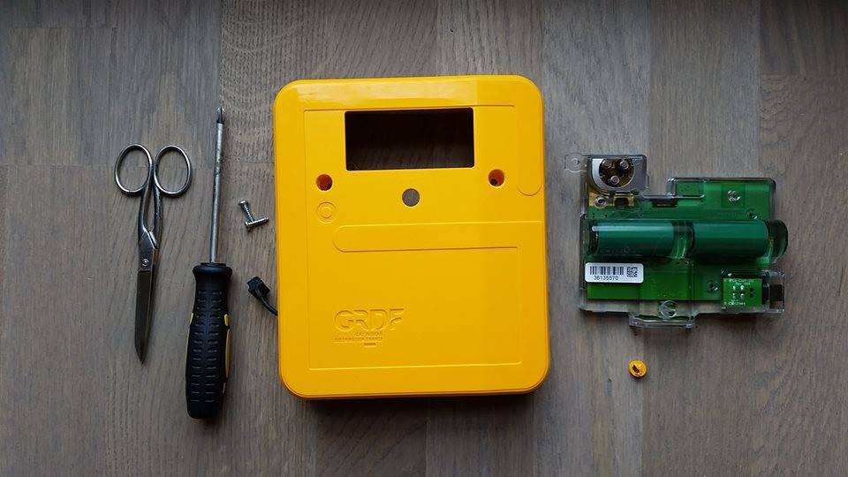

Article Canard enchaîné :
